Nº EMPENHO: 6490
NOTA DE DESPESA: 31121
NOME: EDIONEIA IRENE DE LIMA SILVA
MÊS REFERÊNCIA: SETEMBRO/2025

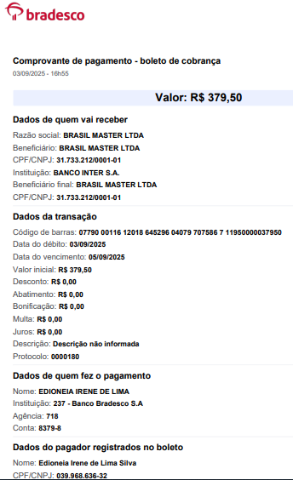
COMPROVANTE DE PAGAMENTO

